Dicembre 2021: Morta Pupetta Maresca a 86 anni, la dark lady di camorra.

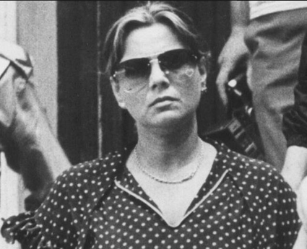
Nata il 19 gennaio del 1935, Assunta detta “Pupetta” era figlia di un contrabbandiere. Già a scuola aggredì una compagna ma non venne condannata perché la vittima ritirò la denuncia. Da giovane vinse un concorso di bellezza.
Il 27 aprile 1955 Pupetta, già incinta, sposò Pasquale Simonetti (detto Pasquale 'e Nola), noto camorrista e contrabbandiere che lavorava al mercato ortofrutticolo di Napoli. Antonio Esposito, detto Totonno 'e Pomigliano, era testimone delle nozze, ma tre mesi dopo avrebbe ordinato l'assassinio di Pasquale. Per vendicarsi, Pupetta uccise Esposito con una pistola che teneva nella borsetta. Fu arrestata e in carcere è nato il primo figlio, Pasqualino. Condannata a 13 anni e 4 mesi, fu graziata dopo oltre dieci anni di reclusione.
Nel 1967 ebbe un'esperienza come attrice cinematografica interpretando il ruolo della protagonista nel film Delitto a Posillipo, ispirato alla sua vita.
Chiusa la parentesi cinematografica, Pupetta Maresca si dedicò a due negozi di abbigliamento a Napoli, e nel 1970 si legò sentimentalmente al boss Umberto Ammaturo dal quale ebbe due gemelli, Roberto e Antonella. Nel 1974 il figlio Pasquale fu ucciso in un agguato: il corpo non fu mai ritrovato. Pasquale non accettava la relazione della madre con il nuovo compagno, che lo aveva più volte minacciato.
Nel 1982 Maresca fu accusata di essere la mandante dell'omicidio di Ciro Galli, fedele a Raffaele Cutolo, capo delle Nuova Camorra Organizzata, ma fu assolta per mancanza di prove. Lo stesso anno in una conferenza stampa minacciò apertamente Cutolo, parlando dello ‘strapotere di quest’uomo’. Arrestata con l'accusa di aver ordinato l'omicidio dello psichiatra Aldo Semerari, complice di Cutolo, fu assolta, come fu assolta da accuse di tentata estorsione ad una banca e di traffico di stupefacenti.
Nel 1986 il tribunale di Napoli ordinò la confisca dei beni. Chiusi i negozi di Napoli, Pupetta si ritirò a Castellammare.
Oltre a Delitto a Posillipo, alla vita di Pupetta Maresca sono stati dedicati altri tre film:
- La sfida (1958) di Francesco Rosi, che si ispira alla storia di Pupetta e del primo marito.
- Il caso Pupetta Maresca (1982). Basato sulla stessa storia, ma trasmesso integralmente solo nel 1994. Pupetta viene interpretata da Alessandra Mussolini.
- Pupetta - Il coraggio e la passione (2013), nel quale Manuela Arcuri interpreta Pupetta in una mini-fiction di quattro puntate per Canale 5.
Post scriptum: Funerali vietati
La Questura ha autorizzato solo la benedizione della salma di Pupetta Maresca. Nonostante il suo personaggio abbia ispirato film e fiction, Pupetta Maresca è morta in solitudine, quasi dimenticata, nella sua casa di Castellammare di Stabia. Ieri solo una decina di donne si sono recate nella chiesa dove avrebbero dovuto svolgersi i funerali, per recitare qualche preghiera.
Vocabolario

Un contrabbandiere
Ritirare (una denuncia)
Un concorso (di bellezza)
Incinta
Il mercato ortofrutticolo
Un testimone (delle nozze)
Vendicarsi
Graziare
Reclusione
Interpretare un ruolo
Protagonista
Un negozio di abbigliamento
Un agguato
Il/la mandante (di un omicidio)
Assolvere
Una mancanza (di prove)
Un complice
Tentata estorsione
Traffico di stupefacenti.
I beni
Una salma

Esercizi

1 Chi sono?

A chi si riferiscono queste frasi? Ci possono essere più d’una risposta.

- Aldo Semerari
- Alessandra Mussolini
- Antonio Esposito
- Ciro Galli
- Manuela Arcuri
- Pasquale Simonetti
- Pasqualino Simonetti
- Pupetta Maresca
- Raffaele Cutolo
- Umberto Ammaturo

- Era il marito di Pupetta.
- È stato ucciso da Pupetta.
- Il primo figlio di Pupetta
- Ha girato un film
- Ha gestito negozi di abbigliamento
- È stato il padre di due figli
- Non accettava la relazione di sua madre con Ammaturo
- Pupetta è stata accusata di averne ordinato la morte
- Ha interpretato il ruolo di Pupetta

2 A proposito di Pupetta: Vero o falso?

- A scuola si comportava bene.
- È stata premiata per la sua bellezza.
- Il marito è stato ucciso dal fratello.
- Si è vendicata della morte del marito.
- Quando si è sposata, aspettava un figlio.
- È rimasta più di tredici anni in carcere.
- Ha avuto tre figli.
- Era amica di Raffaele Cutolo.
- È tornata a vivere a Castellammare nel 1986.
- È stata più volte rappresentata al cinema.
- È morta circondata dalla sua famiglia.
- I suoi funerali sono stati autorizzati dalla Questura.

3 La rappresentazione di Pupetta

Al cinema e in televisione:
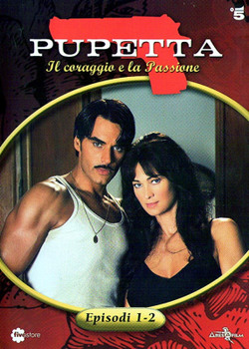
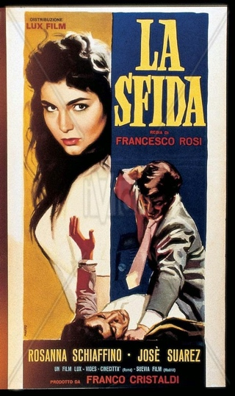
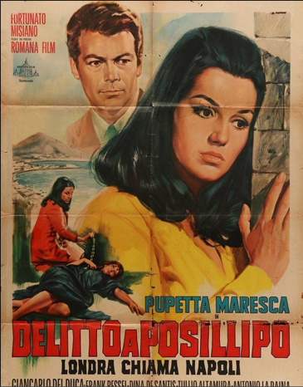
A B C D

… e in fotografia
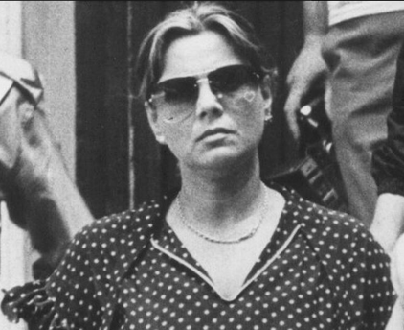
E F G H
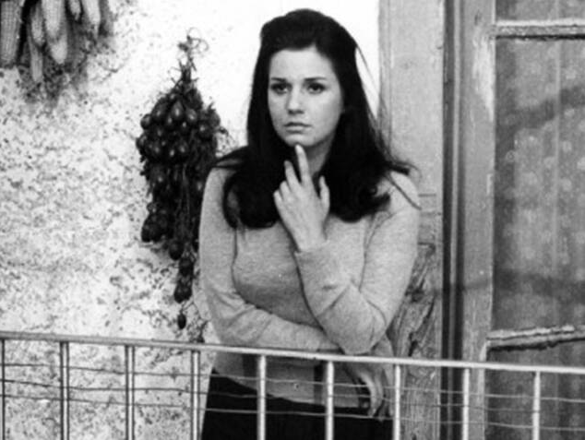
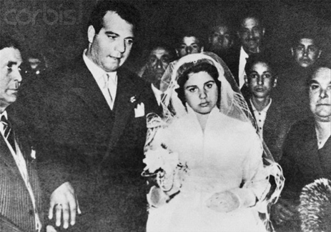

- Ecco una serie di aggettivi. A quali foto di Pupetta potrebbero riferirsi?

Aggressiva
Ansiosa
Battagliera
Combattiva
Infelice
Irrequieta
Pensosa
Provocante
Provocatoria
Violenta

- Puoi pensare ad altri aggettivi?

- Il nome ‘Pupetta’, diminutivo di Pupa, significa piccola bambola. Che ne pensi?

